Nombre de la actividad:
Actividad: Fiesta infantil en Caserío El Limón, tras la celebración de sus fiestas 🥳 🎉.
Gracias al Ing. Alfredo Hernández Alcalde Municipal de Chalatenango por permitir llevar alegría a los más pequeños.
Fecha: 9 de febrero
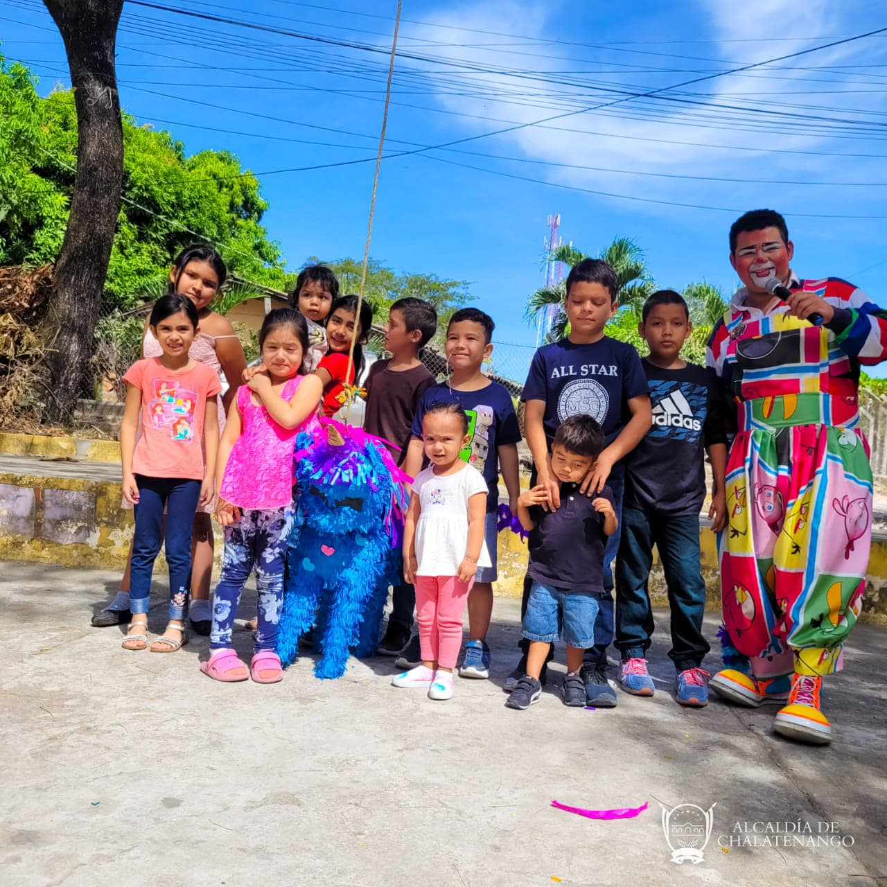

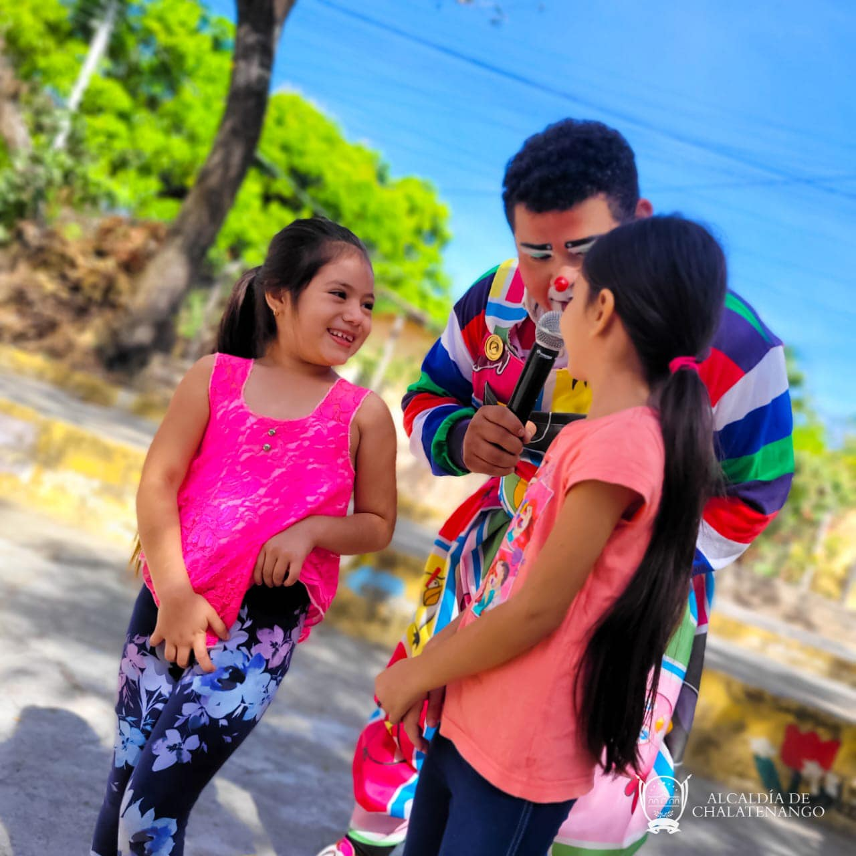

Nombre de la actividad: mejoramiento de calle en Colonia Fátima.
Actividad: Continúan los avances de mejoramiento de calle en Colonia Fátima.
Esto como parte del proceso de recuperación de calles de nuestra cuidad, gracias al Ing. Alfredo Hernández, Alcalde Municipal de Chalatenango.
Fecha: 16 de febrero
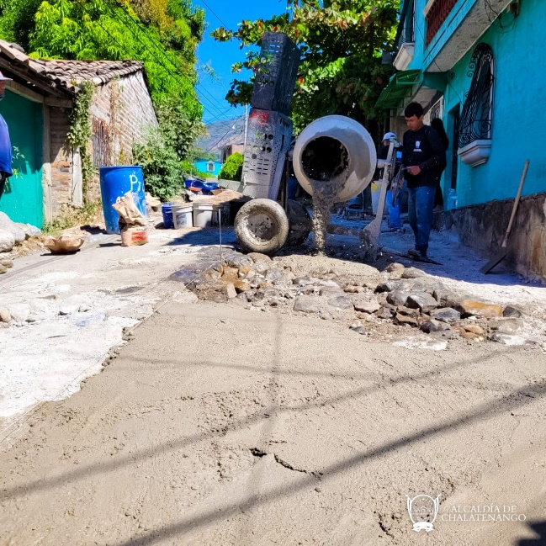
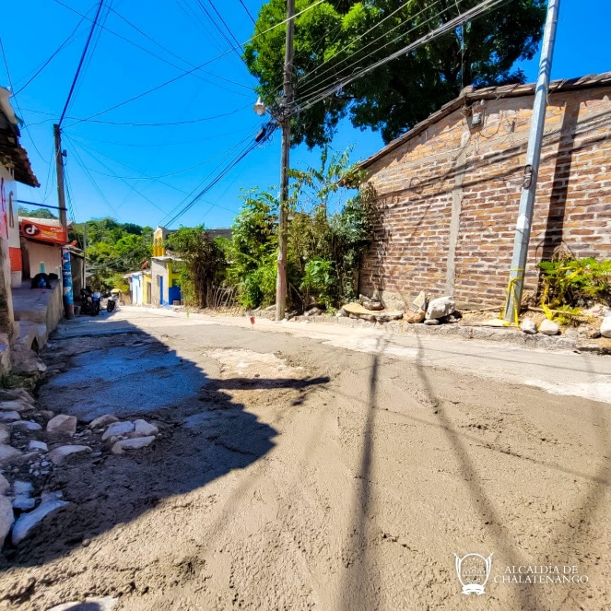

Nombre de la actividad: Feria de Empleo
Actividad: ¿Ya asististe a la Feria de Empleo? 💼
Aun estas a tiempo de acercarte y tener una oportunidad laboral.
Asiste a nuestra Feria de Empleo gracias al Ing. Alfredo Hernández Alcalde Municipal de Chaltenango en coordinación con Plan Internacional.
Fecha: 16 de febrero

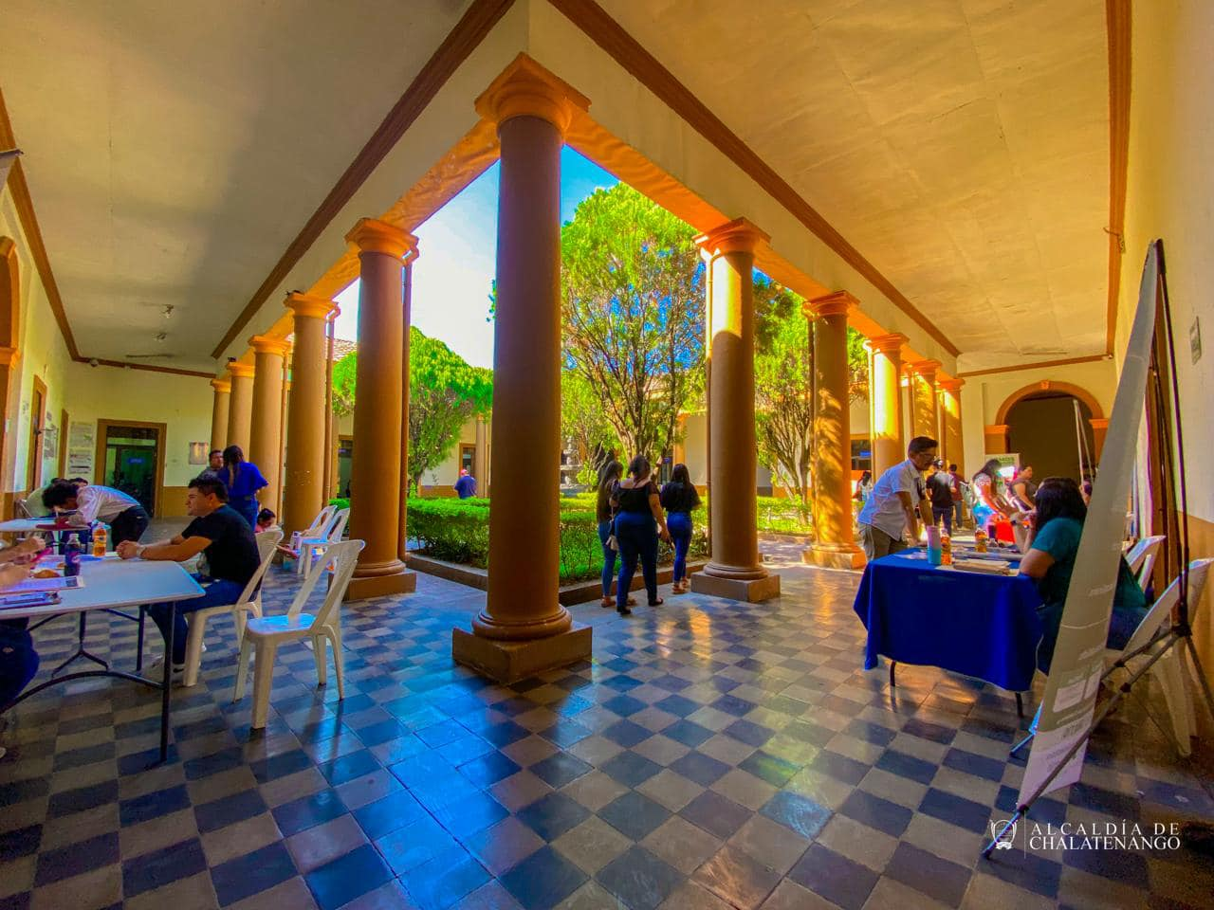
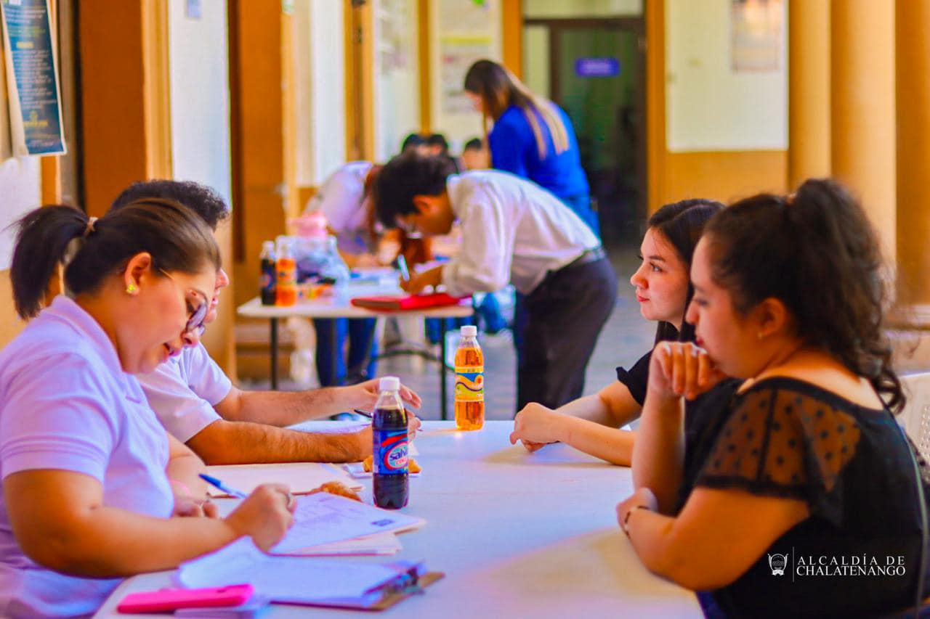

Nombre de la actividad: mejoramiento de pasaje San Antonio
Actividad: Estamos trabajando por El Chalatenango Que Merecemos, gracias al Ing. Alfredo Hernández Alcalde Municipal de Chalatenango, quien esta interviniendo en Barrio San Antonio, con el objetivo de mejorar la accesibilidad de los habitantes de la zona.
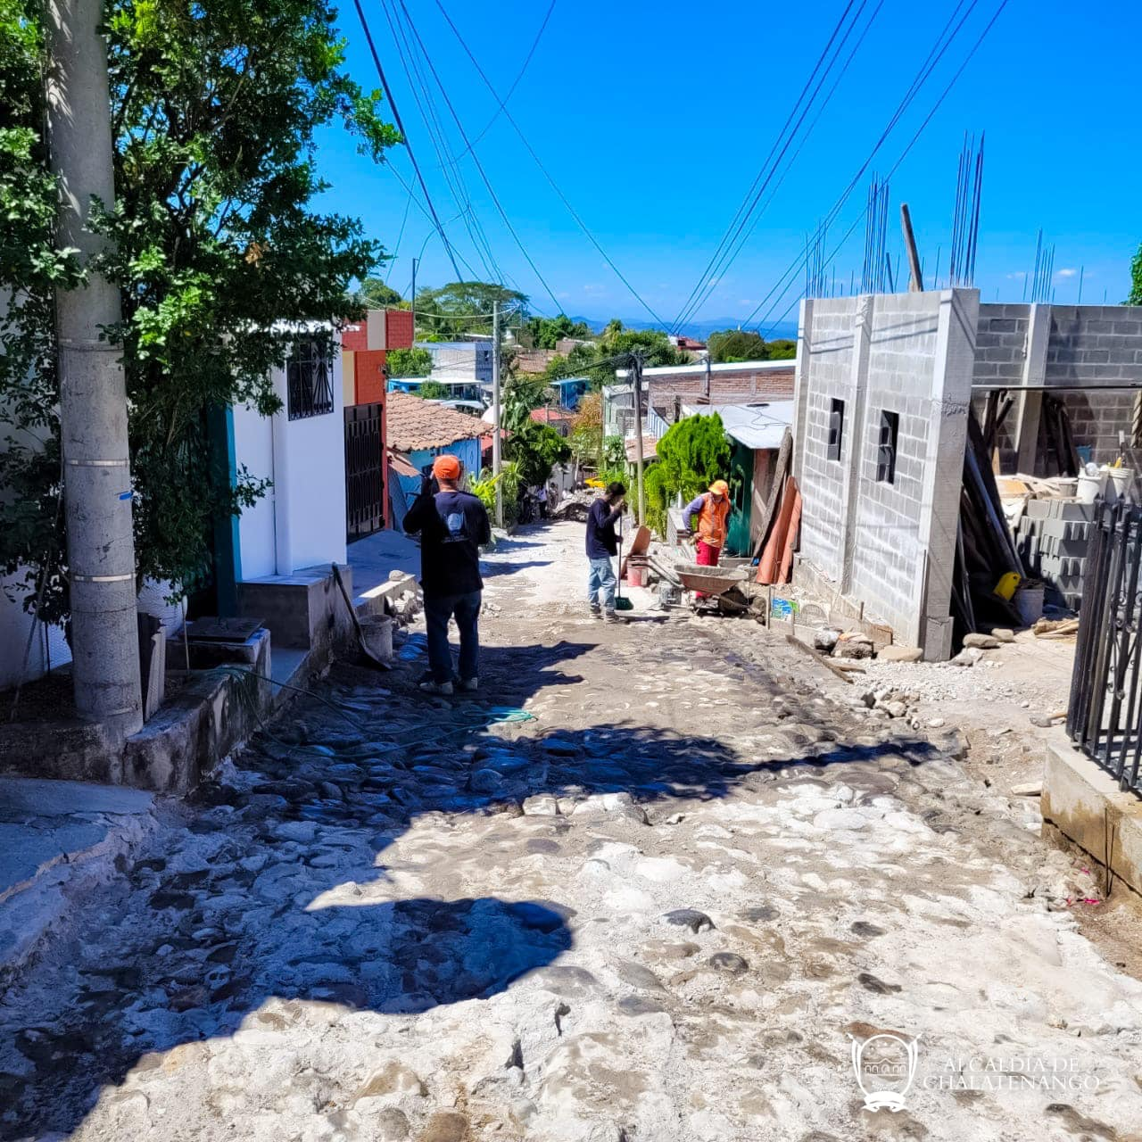
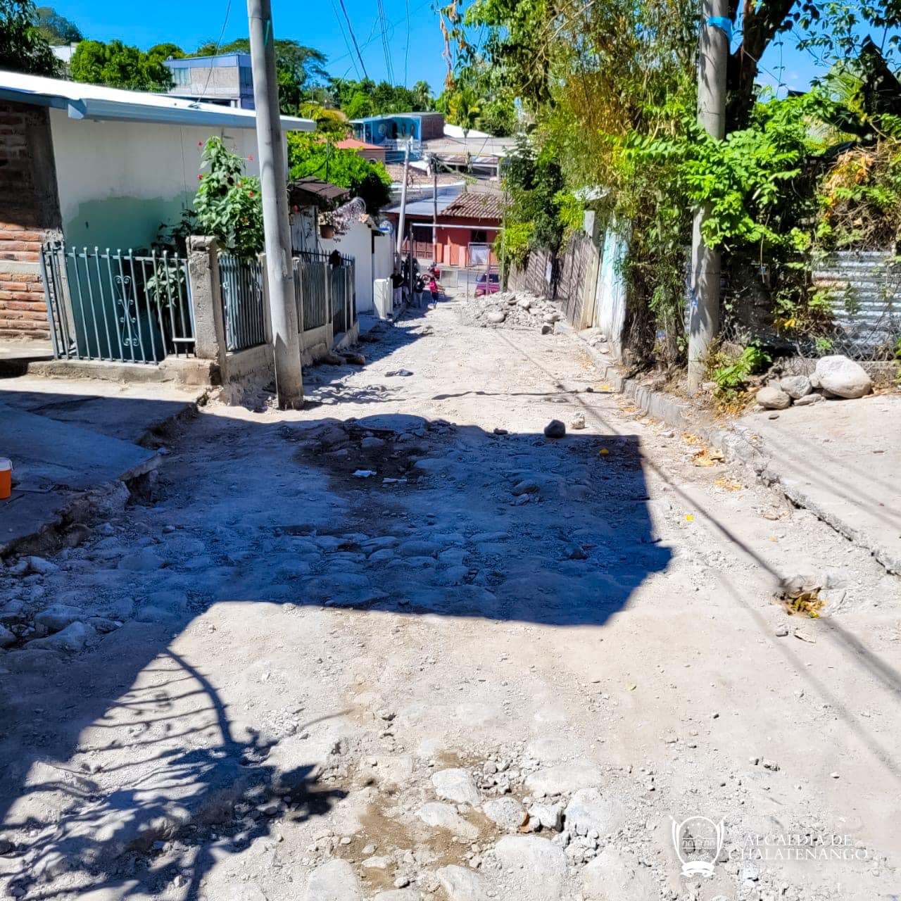
Fecha: 19 de febrero

Nombre de la actividad: Atención en despacho
Actividad: “Los jueves siempre han sido y seran de los chalatecos” -Ing. Alfredo Hernández Alcalde Municipal de Chalatenango
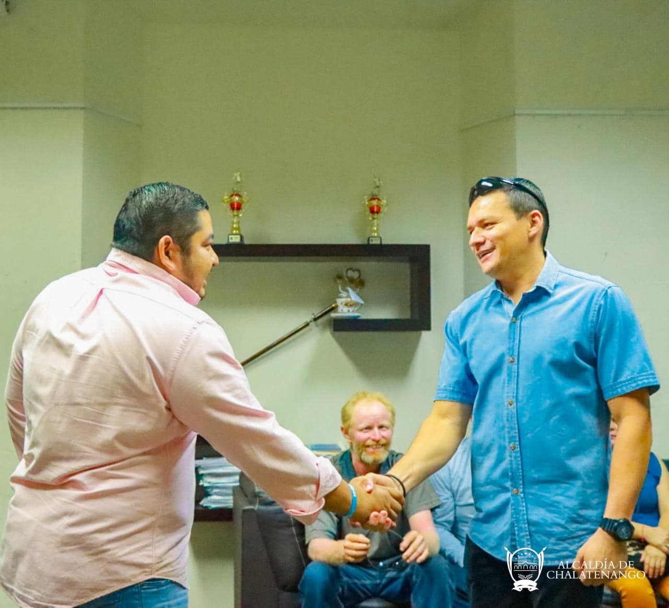
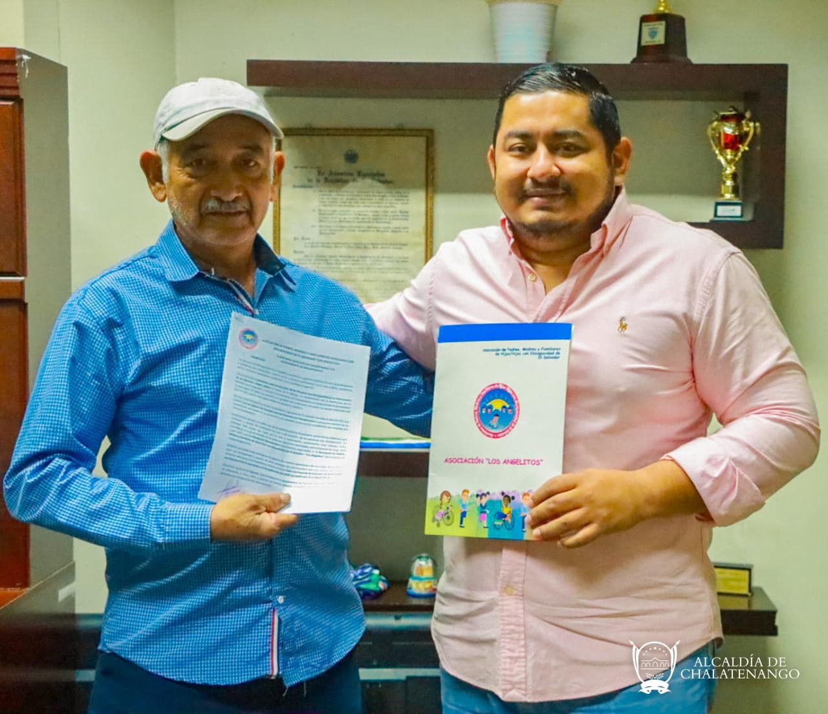
Fecha: 22 de febrero

Nombre de la actividad: concreteado de Calle de Los Amates
Actividad: Así avanzan los trabajos en el concreteado de Calle de Los Amates en Cantón San José, ante la necesidad de la población el Ing. Alfredo Hernández Alcalde Municipal de Chalatenango, gestionó através de Fovial El Salvador para mejorar su acceso a todos los habitantes.
Pedimos precaución al transitar por la zona.
Fecha: 23 de febrero
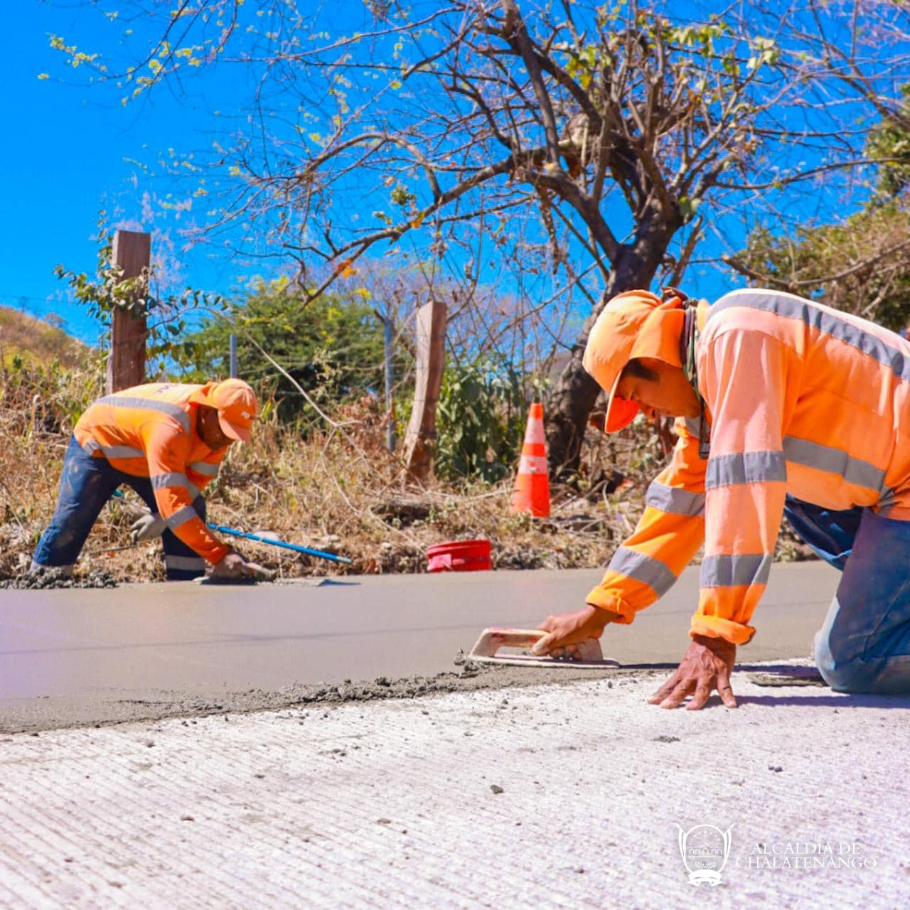
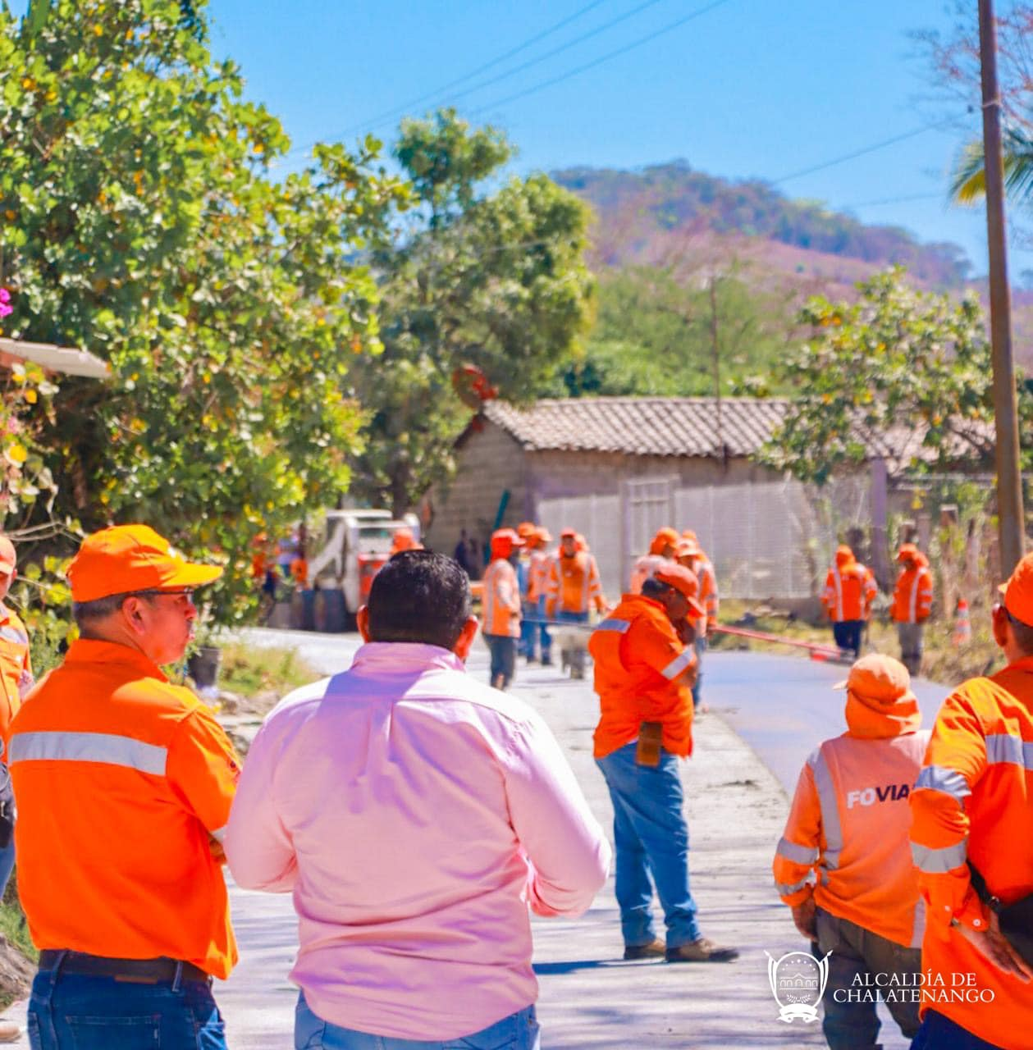

Nombre de la actividad: concretado de la calle en Colonia La Fátima
Actividad: ¡Continuamos trabajando por un mejor Chalatenango!
Avanzamos con el concretado de la calle en Colonia La Fátima, esto como parte de la planificación sobre mejoramientos de vías de Chalatenango gracias al Ing. Alfredo Hernández Alcalde Municipal de Chalatenango.
Fecha: 26 de febrero
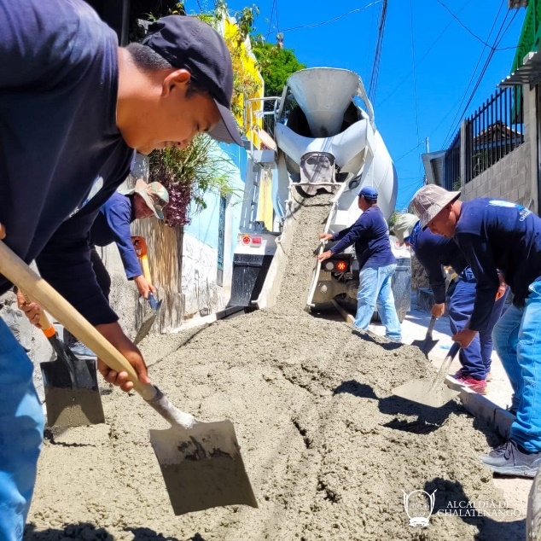
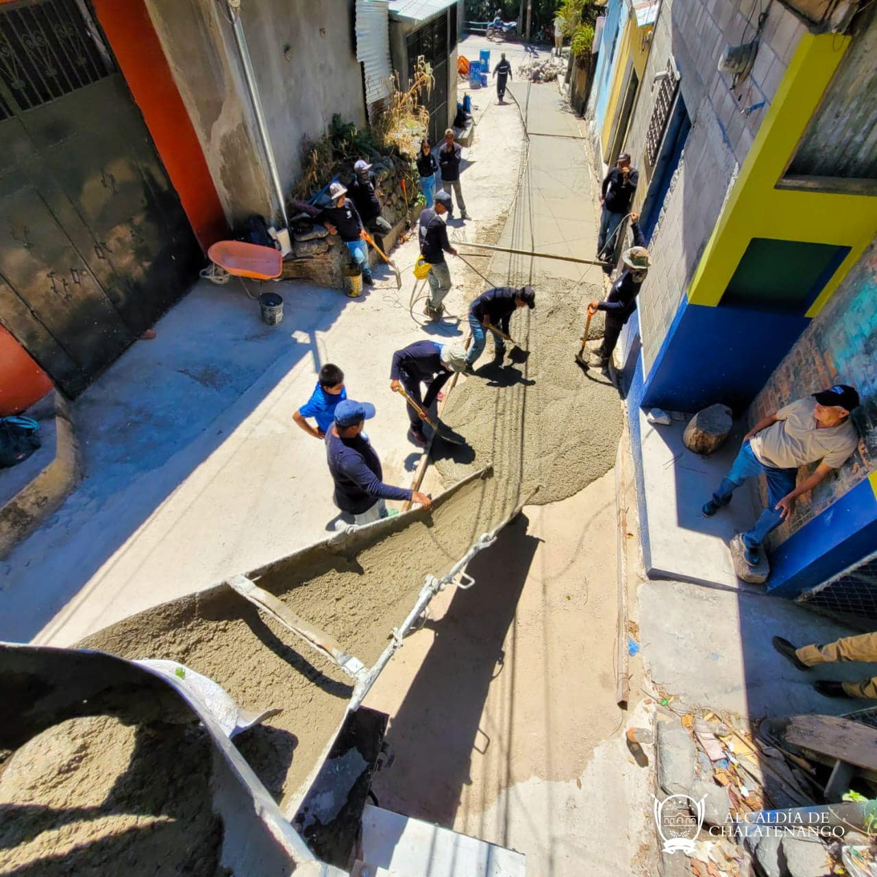

Nombre de la actividad: cambiando sistema de bombeo de Cantón San José
Actividad: Estamos mejorando continuamente los servicios que prestamos a la población.
Actualmente nos encontramos cambiando sistema de bombeo hidraúlico de Cantón San José como parte del nuevo proyecto de agua potable en su etapa de actualización.
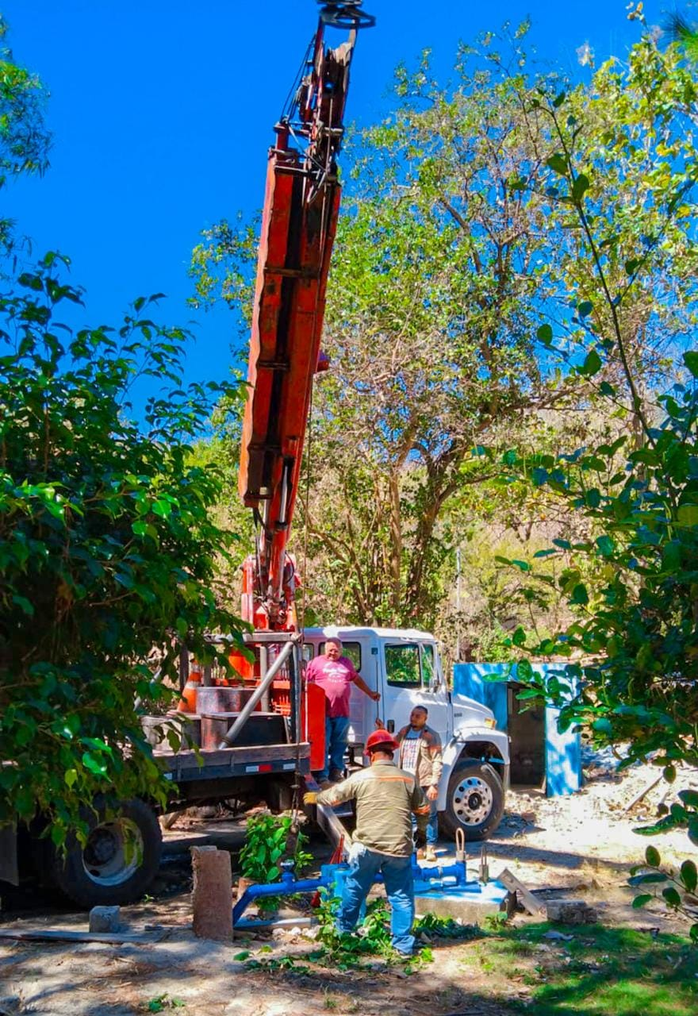
Fecha: 27 de febrero

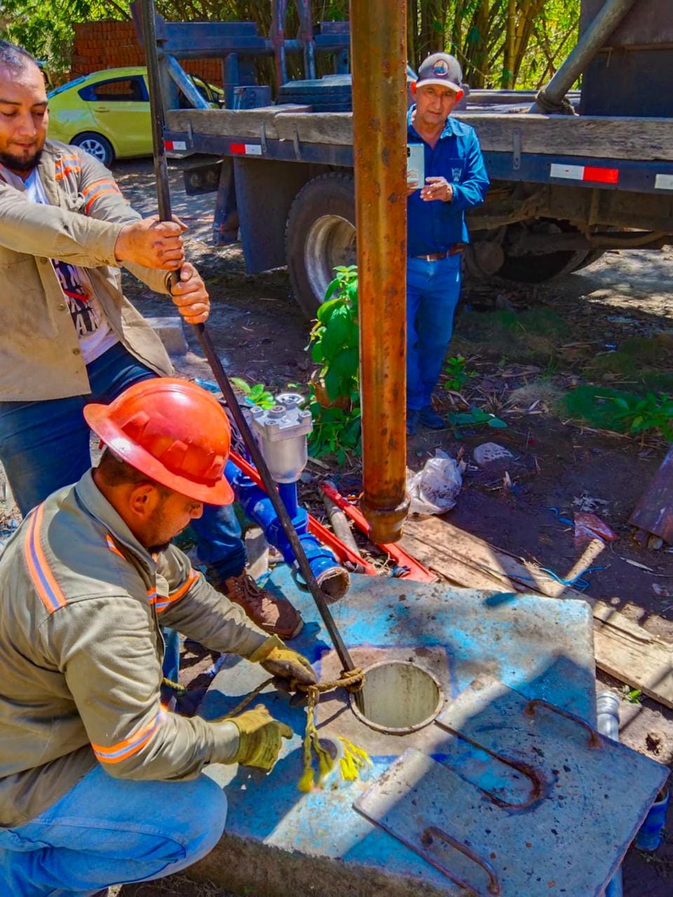

Nombre de la actividad: jornada visual
Actividad: Gracias al apoyo de Fudem (Fundación para el Desarrollo de la Mujer) realizamos este día una jornada visual totalmente gratuita para todos los Chalatecos.
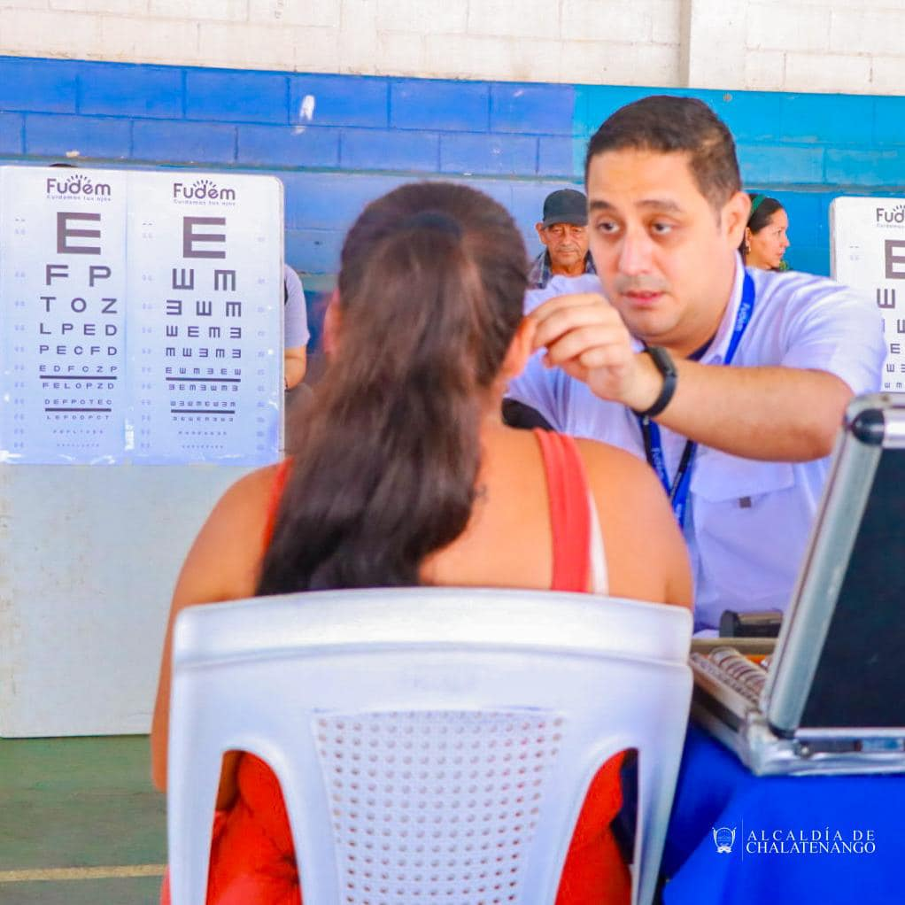
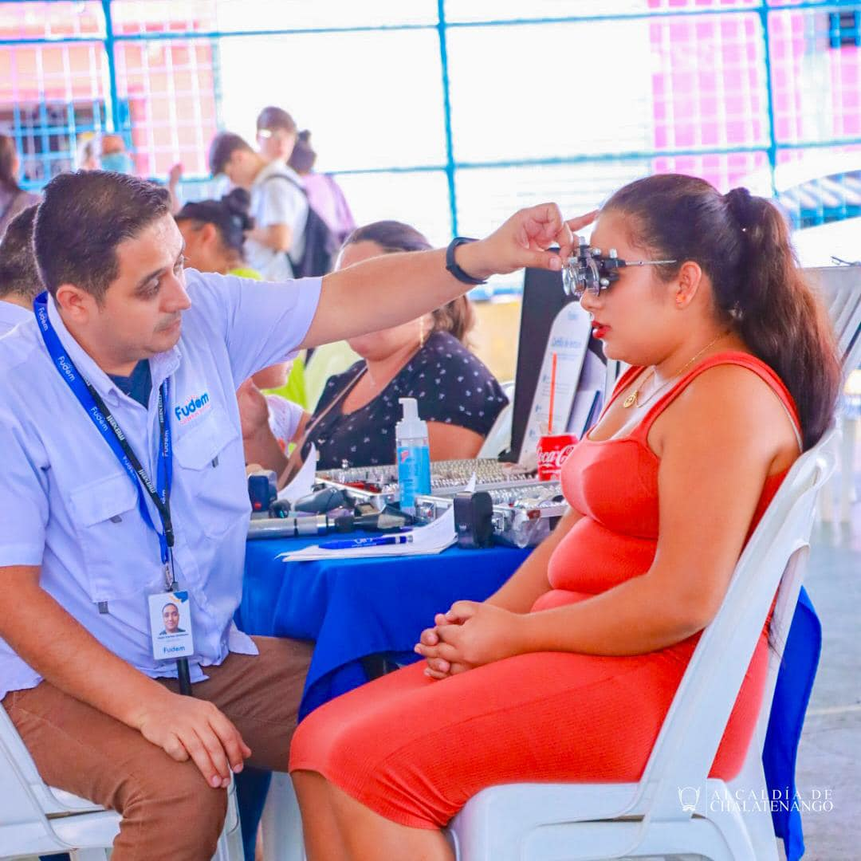
Fecha: 29 de febrero

